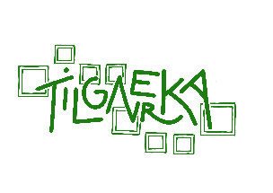
Spojená škola, ZŠ a G, Tilgnerova 14, 841 05 Bratislava

PRIJÍMACIE POHOVORY NA 8-ROČNÉ GYMNÁZIUM
SLOVENSKÝ JAZYK A LITERATÚRA – 2.5.2022

KĽÚČ

DIKTÁT

Doplň chýbajúce hlásky.

Sedeli sme skrčení za kríkmi a sledovali, čo sa robí okolo obilnej sýpky. Práve vtedy sa brána otvorila a vyšiel jeden z nich. Zdalo sa mi, že nás vidí, ale on išiel na roh a tam zostal stáť. Ustavične som sa pozeral na hodinky. Odrazu sa ozvalo silné vrčanie. Bol to zvuk motoriek, ktoré sa rýchlo blížili k nám. Jazdci zastavili, vypli motory, odstavili motorky a podišli k bráne. V maskách, prilbách a čiernych kožených oblekoch vyzerali strašidelne. Podobalo sa to na inváziu mimozemšťanov.

